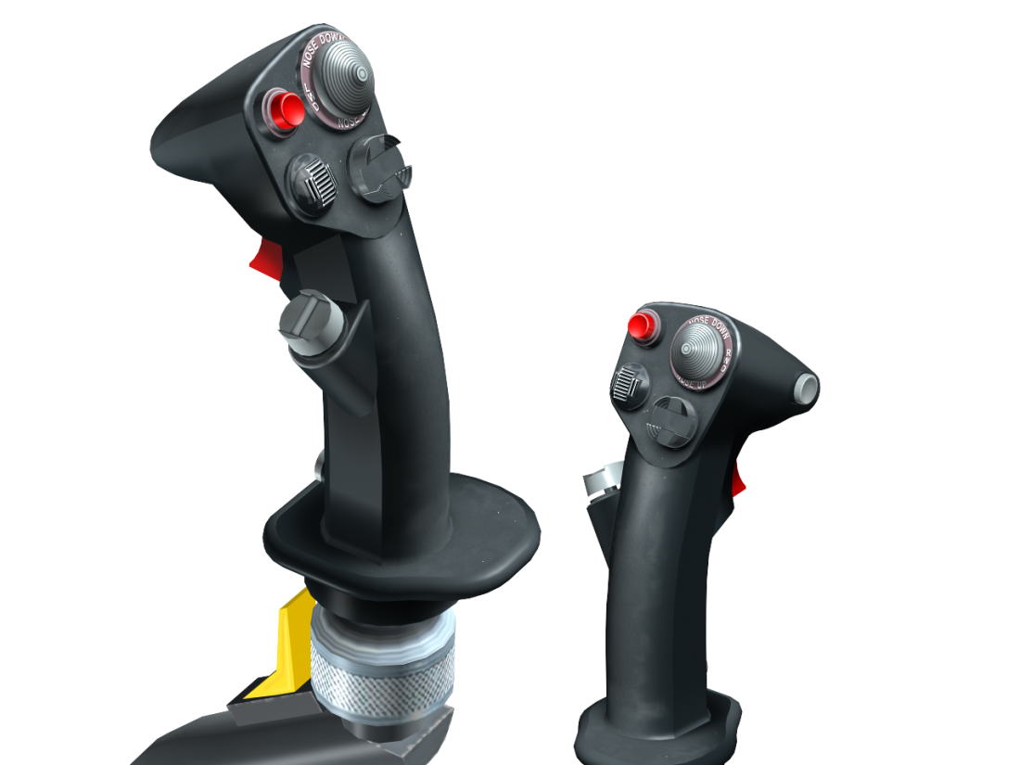
7. Interruptor del compensador
6. Botón de lanzamiento de arma.
8. Gatillo.
2. Interruptor de Gestión de Datos (DMS)
3. Interruptor de Gestión de Objetivos (TMS)
4. Botón de Dirección de la Rueda de Morro (NWS).
1. Botón de Control de Modo Maestro (MMCB).
5. Interruptor de Contramedidas (CMS).
- Botón de Control de Modo Maestro (MMCB). Funciones según el sensor de interés:
Duración | TAD | TGP | HUD | AIM-9 | MAV
Corta | Conmutar HUD | Conmutar HUD | Conmutar HUD | Conmutar HUD | Conmutar HUD
Larga | Modo aire-aire | Modo aire-aire | Modo aire-aire | Modo aire-aire | Modo aire-aire

- Interruptor de Gestión de Datos (DMS). Funciones según el sensor de interés:
Dirección | Duración | TAD | TGP | HUD | AIM-9 | MAV
Adelante |  | Aumentar escala TAD | Aumentar Zoom | Punto de Guiado siguiente |  | Retícula arriba
Atrás |  | Reducir escala TAD | Reducir Zoom | Punto de Guiado anterior |  | Retícula abajo
Izquierda | Corta |  | FLIR Auto Focus | Conmutar mira del cañón | Conmutar objetivo A-A | Retícula izquierda
 | Larga | Transmitir SPI | Transmitir SPI | Transmitir SPI | Transmitir SPI | Transmitir SPI
Derecha | Corta | Modo Centrado/Deprimido | Conmutar láser | Conmutar mira del cañón | Conmutar objetivo A-A | Retícula derecha
 | Larga |  | Conmutar LSS

- Interruptor de Gestión de Objetivos (TMS). Funciones según el sensor de interés:
Dirección | Duración | TAD | TGP | HUD | AIM-9 | MAV
Adelante | Corta | Enganchar | Conmutar guiado | Estabilizar | Escanear | Guiado
 | Larga | Crear SPI | Crear SPI | Crear SPI | Crear SPI | Crear SPI
Atrás | Corta | Desenganchar | Guiado INR | Establecer submodo SPI | Romper blocaje | Estabilizar respecto al terreno
 | Larga | SPI al punto de guiado | SPI al punto de guiado | SPI al punto de guiado | SPI al punto de guiado | SPI al punto de guiado
Izquierda | Corta | Reiniciar WCN | Reiniciar WCN | Reiniciar WCN | Reiniciar WCN | Reiniciar WCN
 | Larga |  |  |  |  | Estabilizar espacialmente
Derecha | Corta | Punto de marca | Punto de marca | Punto de marca | Punto de marca | Punto de marca
 | Larga

- Botón de Dirección de la Rueda de Morro (NWS). Funciones según el sensor de interés:
 | TAD | TGP | HUD | AIM-9 | MAV
En tierra | NWS | NWS | NWS | NWS | NWS
En el aire | Desconectar Lase / AR | Desconectar Lase / AR | Desconectar Lase / AR | Desconectar Lase / AR | Desconectar Lase / AR

- Interruptor de Contramedidas (CMS). Funciones según el sensor de interés:
 | TAD | TGP | HUD | AIM-9 | MAV
Adelante | Comenzar programa | Comenzar programa | Comenzar programa | Comenzar programa | Comenzar programa
Atrás | Terminar programa | Terminar programa | Terminar programa | Terminar programa | Terminar programa
Izquierda | Siguiente programa | Siguiente programa | Siguiente programa | Siguiente programa | Siguiente programa
Derecha | Programa previo | Programa previo | Programa previo | Programa previo | Programa previo

- Botón de lanzamiento de arma. Funciones según el sensor de interés:
TAD | TGP | HUD | AIM-9 | MAV
Lanzar arma | Lanzar arma | Lanzar arma | Lanzar arma | Lanzar arma

Nota: Para algunas armas como las bombas guiadas por láser o las JDAM tendrás que mantener pulsado el botón de lanzamiento de armas durante un segundo entero.
- Interruptor del compensador. Funciones según el sensor de interés:
 | TAD | TGP | HUD | AIM-9 | MAV
Adelante | Compensar cabeceo | Compensar cabeceo | Compensar cabeceo | Compensar cabeceo | Compensar cabeceo
Atrás | Compensar cabeceo | Compensar cabeceo | Compensar cabeceo | Compensar cabeceo | Compensar cabeceo
Izquierda | Compensar alabeo | Compensar alabeo | Compensar alabeo | Compensar alabeo | Compensar alabeo
Derecha | Compensar alabeo | Compensar alabeo | Compensar alabeo | Compensar alabeo | Compensar alabeo

- Gatillo. Funciones según el sensor de interés:
TAD | TGP | HUD | AIM-9 | MAV
Disparar cañón | Disparar cañón | Disparar cañón | Disparar cañón | Disparar cañón

6. Botón de la palanca de gases izquierda

5. Interruptor Pinky (Oculto)
7. Control de deslizamiento
8. Coolie Hat
1. Interruptor del micro
2. Aerofreno
3. Interruptor Boat
4. China Hat
- Interruptor del micro. Las funciones según el SOI incluyen:
Dirección | TAD | TGP | HUD | AIM-9 | MAV
Adelante | Transmitir VHF-1 | Transmitir VHF-1 | Transmitir VHF-1 | Transmitir VHF-1 | Transmitir VHF-1
Atrás | Transmitir VHF-2 | Transmitir VHF-2 | Transmitir VHF-2 | Transmitir VHF-2 | Transmitir VHF-2
Arriba
Abajo | Transmitir UHF | Transmitir UHF | Transmitir UHF | Transmitir UHF | Transmitir UHF

- Aerofreno. Las funciones según el SOI incluyen:
Dirección | TAD | TGP | HUD | AIM-9 | MAV
Delante | Retraer aerofrenos | Retraer aerofrenos | Retraer aerofrenos | Retraer aerofrenos | Retraer aerofrenos
Aft | Extender aerofrenos | Extender aerofrenos | Extender aerofrenos | Extender aerofrenos | Extender aerofrenos
Centro | Mantener posición del aerofreno | Mantener posición del aerofreno | Mantener posición del aerofreno | Mantener posición del aerofreno | Mantener posición del aerofreno

- Interruptor Boat. Las funciones según el SOI incluyen:
Dirección | TAD | TGP | HUD | AIM-9 | MAV
Adelante |  | FLIR BHOT |  |  | Símbolos negros
Atrás |  | FLIR WHOT |  |  | Símbolos blancos
Centro |  | CCD |  |  | Forzar correlación / AUTO

- China Hat. Las funciones según el SOI incluyen:
Dirección | Duración | TAD | TGP | HUD | AIM-9 | MAV
Adelante | Corta | Conmutador FOV EXP | Conmutador FOV ancho / estrecho | Fijar Mav como SOI | Desblocar | Conmutador FOV
 | Larga | Esclavizar todo al SPI | Esclavizar todo al SPI | Esclavizar todo al SPI | Esclavizar AIM-9 a la LOS del TGP | Esclavizar todo al SPI
Atrás | Corta | Reiniciar cursor | Alinear TGP | Blocar TDC a TVV | Paso del misil | Paso del misil
 | Larga | Esclavizar TGP a punto de guiado | Esclavizar TGP a punto de guiado | Esclavizar TGP a punto de guiado | Esclavizar TGP a punto de guiado | Esclavizar TGP a punto de guiado

- Interruptor Pinky. Las funciones según el SOI incluyen:
Dirección | TAD | TGP | HUD | AIM-9 | MAV
Delante | Luces exteriores predeterminadas | Luces exteriores predeterminadas | Luces exteriores predeterminadas | Luces exteriores predeterminadas | Luces exteriores predeterminadas
Detrás | Luces según el panel | Luces según el panel | Luces según el panel | Luces según el panel | Luces según el panel
Centro | Luces exteriores apagadas | Luces exteriores apagadas | Luces exteriores apagadas | Luces exteriores apagadas | Luces exteriores apagadas

- Botón de la palanca de gases izquierda. Las funciones según el SOI incluyen:
TAD | TGP | HUD | AIM-9 | MAV
Conmutador del piloto automático | Conmutador del piloto automático | Conmutador del piloto automático | Conmutador del piloto automático | Conmutador del piloto automático

- Control Slew. Las funciones según el SOI incluyen:
TAD | TGP | HUD | AIM-9 | MAV
Mover cursor TAD | Mover TGP LOS | Mover TDC | Mover buscador AIM-9 / Consentir | Mover Maverick / Consentir

- Coolie Hat. Las funciones según el SOI incluyen:
Dirección | Duración | TAD | TGP | HUD | AIM-9 | MAV
Arriba |  | HUD como SOI | HUD como SOI | HUD como SOI | HUD como SOI | HUD como SOI
Abajo | Corta | Intercambiar contenido MFCD | Intercambiar contenido MFCD | Intercambiar contenido MFCD | Intercambiar contenido MFCD | Intercambiar contenido MFCD
 | Larga | Vista rápida DSMS | Vista rápida DSMS | Vista rápida DSMS | Vista rápida DSMS | Vista rápida DSMS
Izquierda | Corta | Cambiar MFCD izquierdo | Cambiar MFCD izquierdo | Cambiar MFCD izquierdo | Cambiar MFCD izquierdo | Cambiar MFCD izquierdo
 | Larga | Ajustar MFCD izquierdo como SOI | Ajustar MFCD izquierdo como SOI | Ajustar MFCD izquierdo como SOI | Ajustar MFCD izquierdo como SOI | Ajustar MFCD izquierdo como SOI
Derecha | Corta | Cambiar MFCD derecho | Cambiar MFCD derecho | Cambiar MFCD derecho | Cambiar MFCD derecho | Cambiar MFCD derecho
 | Larga | Ajustar MFCD derecho como SOI | Ajustar MFCD derecho como SOI | Ajustar MFCD derecho como SOI | Ajustar MFCD derecho como SOI | Ajustar MFCD derecho como SOI

HOTAS WARTHOG
ALAS ROJAS

